Projet : Myclass.com

API

Date : 16/12/21

Cherif BALDE

Objectif :
Ce document liste les api utilisées dans le projet ainsi que la spécification de chacune d’entre elle.

Module : Gestion des utilisateurs :

Création d’un compte utilisateur :

Description :
Cette api permet de créer le compte utilisateur avec des données minimales. Elle envoie l’email d’activation a l’utilisateur.

url :
http://89.156.84.196:5000/myclass/api/add_user_account/

Parametres :
Cette api prend comme paramètres les informations suivantes :
- Name
- Surname
- Email
- Pwd

Output :
Cette api renvoie les informations suivantes :
- Status : True ou False comme valeurs
- Message : Le texte renvoyé après les contrôles de cohérence.

Exemple avec utilitaire Postman :

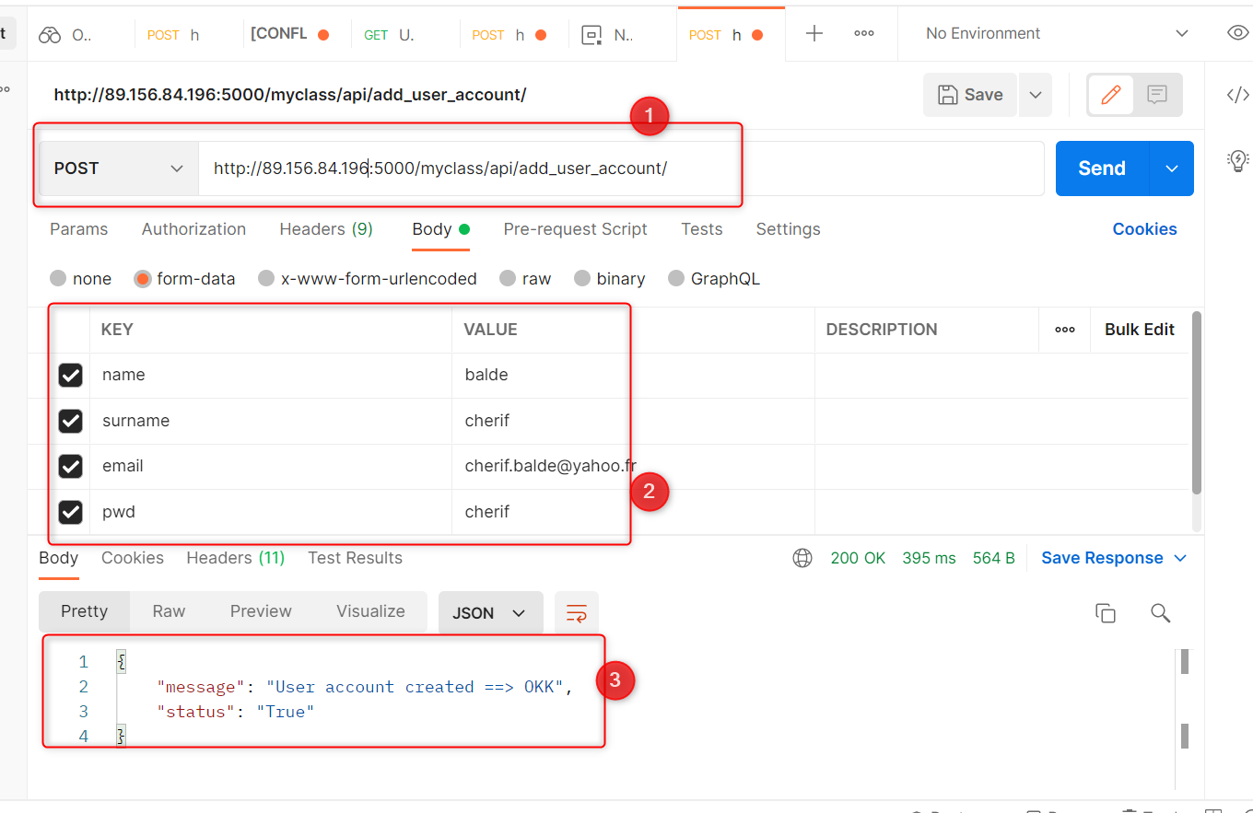

Email d’activation :
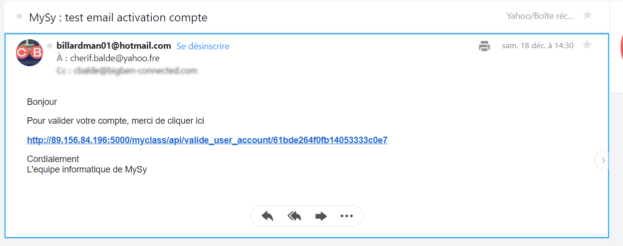

Récupération des informations d’un compte utilisateur :
Cette api permet de faire un « get » sur une compte utilisateur et de récupérer toutes les informations associées.
La clé de recherche est l’adresse email.

url :

http://89.156.84.196:5000/myclass/api/get_user_account/

Parametres :
Cette api prend comme paramètres les informations suivantes :
- email

Output :
Cette api renvoie les informations suivantes :
- Status : True ou False comme valeurs
- Message : Le texte renvoyé après les contrôles de cohérence.

Exemple avec Postman :
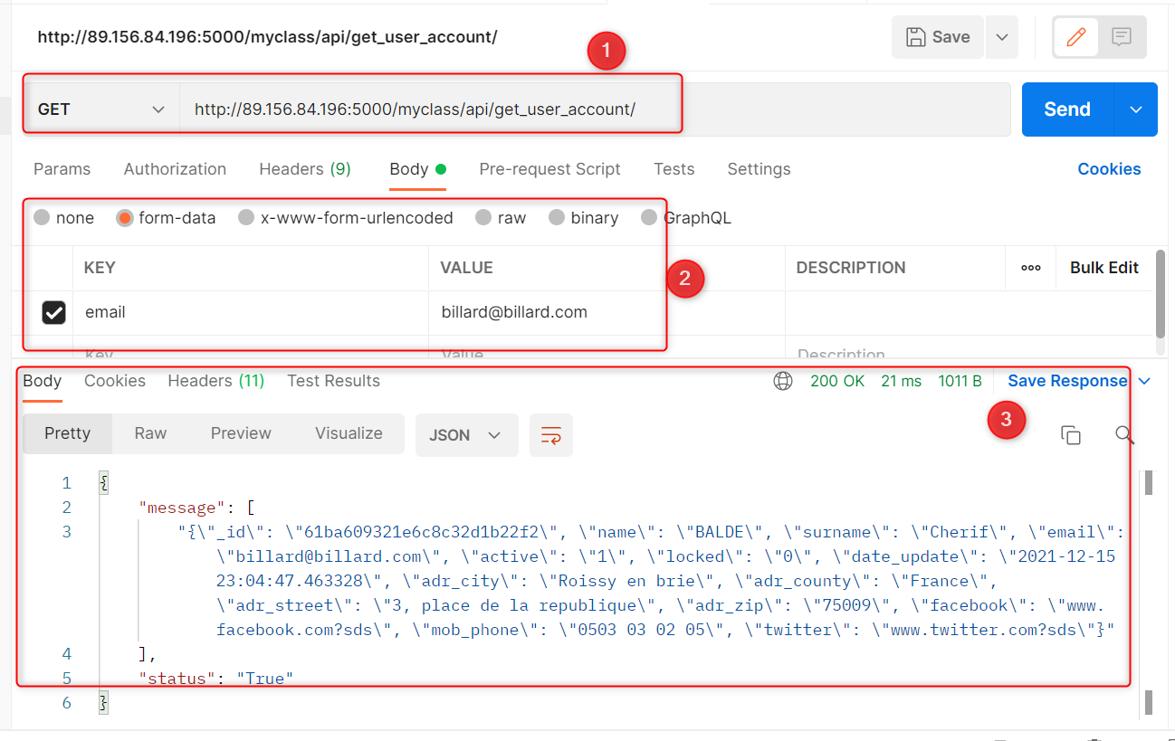

Mise à jour d’un compte utilisateur :
Cette api met à jour le compte utilisateur. Pour commencer, les champs « updatable » sont :
- adr_street,
- adr_city,
- adr_zip,
- adr_county,
- mob_phone,
- facebook,
- twitter,
- email

Cette liste sera rallongée plus tard.

Url :
http://89.156.84.196:5000//myclass/api/update_user_account/

Parametres :
Cette api prend comme paramètres les informations suivantes :
- email => Clé de recherche pour la mise à jour => Obligatoire
- adr_street,
- adr_city,
- adr_zip,
- adr_county, attention, c’est une coquille a corriger plus tard. On parle countRy
- mob_phone,
- facebook,
- twitter,

il n’est pas nécessaire d’ajouter tous les champ. Juste ceux qu’il faut modifier.
La clé de recherche pour la mise à jour est l’adresse email.

Output :
Cette api renvoie les informations suivantes :
- Status : True ou False comme valeurs
- Message : Le texte renvoyé après les contrôles de cohérence.

Exemple avec utilitaire Postman :
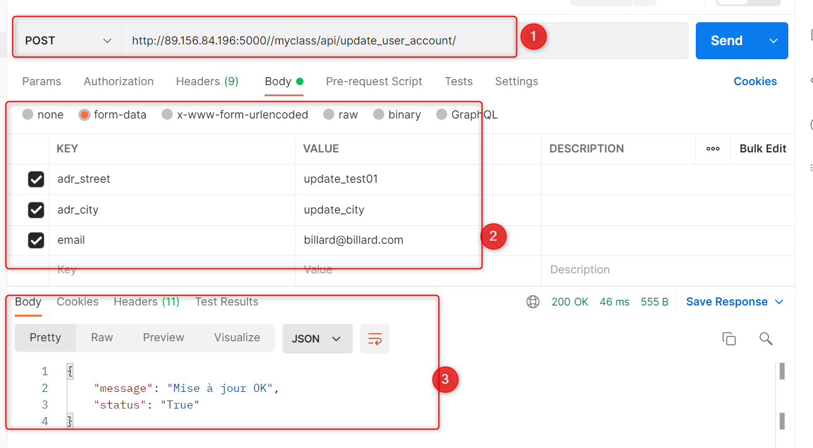

4 – Ajout des objectifs a un utilisateur
Les champs :
- Email_user
- Description
- Date_souhaite
- Domaine
- Niveau
- Date_modif

Url :
http://192.168.0.21:5000/myclass/api/add_update_user_objectif/

Paramètres :
- Cette API pres en en paramètre les informations suivantes :
- email_user Clé
- name => Obligatoire
- description
- date_souhaite => Obligatoire
- domaine
- niveau

Output :
Cette api renvoie les informations suivantes :
- Status : True ou False comme valeurs
- Message : Le texte renvoyé après les contrôles de cohérence.

Exemple d’utilisation avec postman

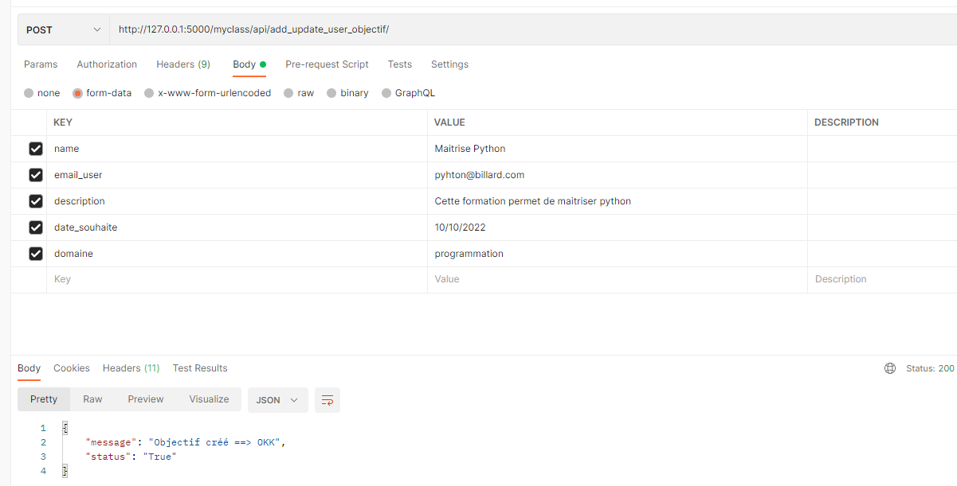

Resultat dans mongodb :
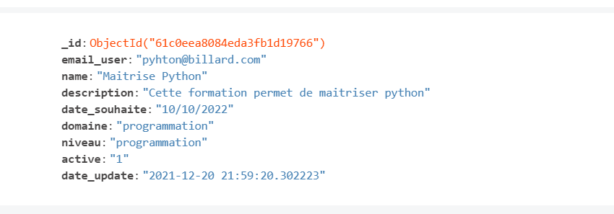

5 – récupération des objectifs d’un utilisateur (get_objectif) :
Cette API retourne les objectifs d’un utilisateur.
L’info obligatoire est l’adresse email. Si un nom d’objectif est fourni, le système renverra uniquement cet objectif. Si non touts les objectifs de cet utilisateur sont renvoyés.

Url :
http://192.168.0.21:5000//myclass/api/get_user_objectif

Paramètres :
Cette api prend les paramètres ci-dessous :
- email_user => Clé/ obligatoire
- name => nom de la formation

Exemple avec postman :
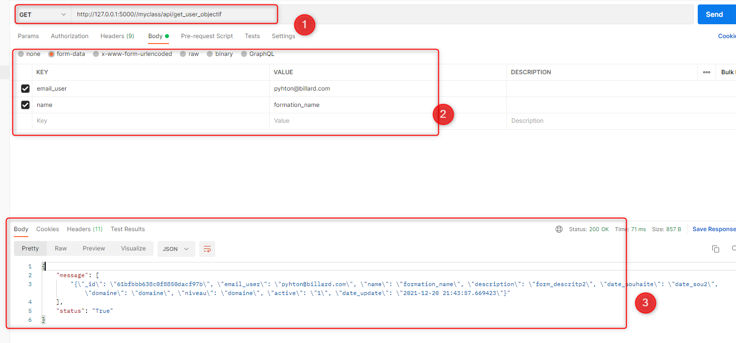

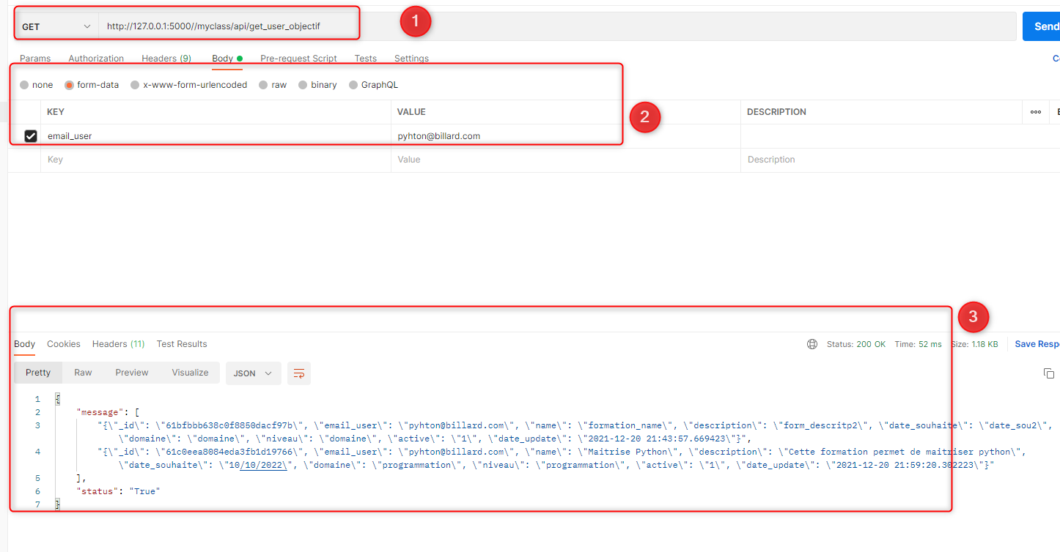

6 – Ajout des profils temporaire (en cours)
Un profil temporaire est défini par :
- nom du profil
- niveau etude
- domaine d’etude
- diplôme
- pays
- expérience la plus elevée :
  - pays
  - poste
  - année expérience

7 – Login et gestion des token :
Ici sera traité l’authentification d’un utilisateur avec l’utilisation d’un token et de son temps d’activité.
Process :
Lorsqu’un utilisateur se connecte, après vérification de son login et pass, un token lui est attribué.
Ce token sera valide une période donnée (exemple : 30 min).
A chaque fois qu’un utilisateur lance une action, si c’est l’API vient avec un user/email et un token (ces 2 infos sont obligatoires), on va procéder à la verif suivante :
- Est-ce que l’association : user/email token est valide ?
- Si oui, alors on vérifie le temps « de vie » du token (a chaque token, il aura les infos : date creation, date_time_dernière activité).
- Si les 2 étapes sont ok, le champs « date_time_dernière_activité » est mise à jour.

Url :
http://192.168.0.21:5000//myclass/api/login

Paramètres :
Cette api prend en paramètre les informations suivantes :
- Email Obligatoire
- Pwd Obligatoire

Output :
Cette API retourne le statut de la connexion et un token de connexion.
Si le login et le mot de passe sont ok, la variable « status » aura la valeur « True », si non « False ».
Si status = « True », alors la variable « message » contiendra le « token » de session.

Important : Par la suite, toute action lancée en mode connecté devra comporter le token.

Exemple avec Postman :
